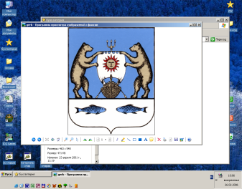

**Российская Федерация**

**Новгородская область Новгородский муниципальный район**

**Совет депутатов Ермолинского сельского поселения**

**РЕШЕНИЕ**

от 23.11.2021 № 108

д. Ермолино

О передаче имущества из

муниципальной собственности

Ермолинского сельского поселения

в муниципальную собственность

Новгородского муниципального

района

В соответствии с Федеральным законом от 6 октября 2003 года N 131-ФЗ «Об общих принципах организации местного самоуправления в Российской Федерации», областным законом от 23.10 2014 N 637-ОЗ «О закреплении за сельскими поселениями Новгородской области вопросов местного значения», Уставом Ермолинского сельского поселения

Совет депутатов Ермолинского сельского поселения

**РЕШИЛ:**

1. Передать из муниципальной собственности Ермолинского сельского поселения в муниципальную собственность Новгородского муниципального района имущество, согласно приложению.

2. Опубликовать настоящее решение в газете «Ермолинский вестник» и разместить на официальном сайте в сети «Интернет» по адресу: www.ermolinoadm.ru

Глава

сельского поселения А.А.Козлов

Приложение

к решению Совета депутатов

Ермолинского сельского

поселения от 23.11.2021 № 108

ПЕРЕЧЕНЬ

имущества, находящегося в муниципальной собственности Ермолинского сельского поселения, подлежащего передаче в муниципальную собственность Новгородского муниципального района

|  |  |  |  |
| --- | --- | --- | --- |
| № п/п | Наименование имущества | Адрес места нахождения имущества | Индивидуализирующая  характеристика имущества (общая площадь, м2) |
| 1 | Квартира | Новгородская область, Новгородский муниципальный район, Ермолинское сельское поселение, д. Григорово,  ул. Центральная, д. 7, кв. 65 | Назначение- жилое, общая площадь 43,2 кв.м., жилая площадь 26,6 кв.м., этаж 2, кадастровый номер 53:11:0500103:4300 |